**ФЕДЕРАЛЬНОЕ АГЕНТСТВО СВЯЗИ**

**Ордена Трудового Красного Знамени федеральное государственное бюджетное образовательное учреждение высшего образования**

**«Московский технический университет связи и информатики»**

**Факультет «Информационные технологии»**

**Кафедра «Интеллектуальные системы в управлении и автоматизации»**

**ОТЧЕТ**по выполнению лабораторной работы № 3

на тему «Запись аналогового сигнала»

по дисциплине «Киберфизические системы и интернет вещей»

**Выполнил:**

студент 1 курса

группы БУТ1902

Серебряков Ю.В.

**Принял:**

ассистент

Безумнов Д.Н.

Москва 2019

Оглавление

**1** **Цель работы и задачи** 3

**2** **Ход работы** 3

**2.1** **Теория** 3

**2.2** **Схема** 3

**2.3** **Листинг программы** 5

1. **Цель работы и задачи**

получение навыков записи аналоговых сигналов посредством широтно-импульсной модуляции с использованием встроенных функций и библиотек, ознакомление с принципами работы аналоговых исполнительных устройств.

− Ознакомиться с принципом широтно-импульсной модуляции.

− Подключить аналоговый датчик и исполнительное устройство.

− Научиться записывать аналоговый сигнал.

− Написать программу, в соответствии с которой состояние исполнительного устройства будет заданным образом изменяться в зависимости от данных, считываемых с датчика.

1. **Ход работы**
2. **Теория**

Сервопривод – это мотор, вал которого может принимать положение от 0 до 180 град. Для работы с сервоприводом необходимо подключить встроенную библиотеку Servo в самом начале программы. Команда Servo.attach(pin) указывает, к какому пину подключен сервопривод. Она аналогична функции pinMode для обычных устройств. Servo.write(angle) задаёт угол angle = {0 .. 180} поворота вала.

1. **Схема**

На рисунке 1 изображена монтажная схема.

На рисунке 2 изображена структурная схема

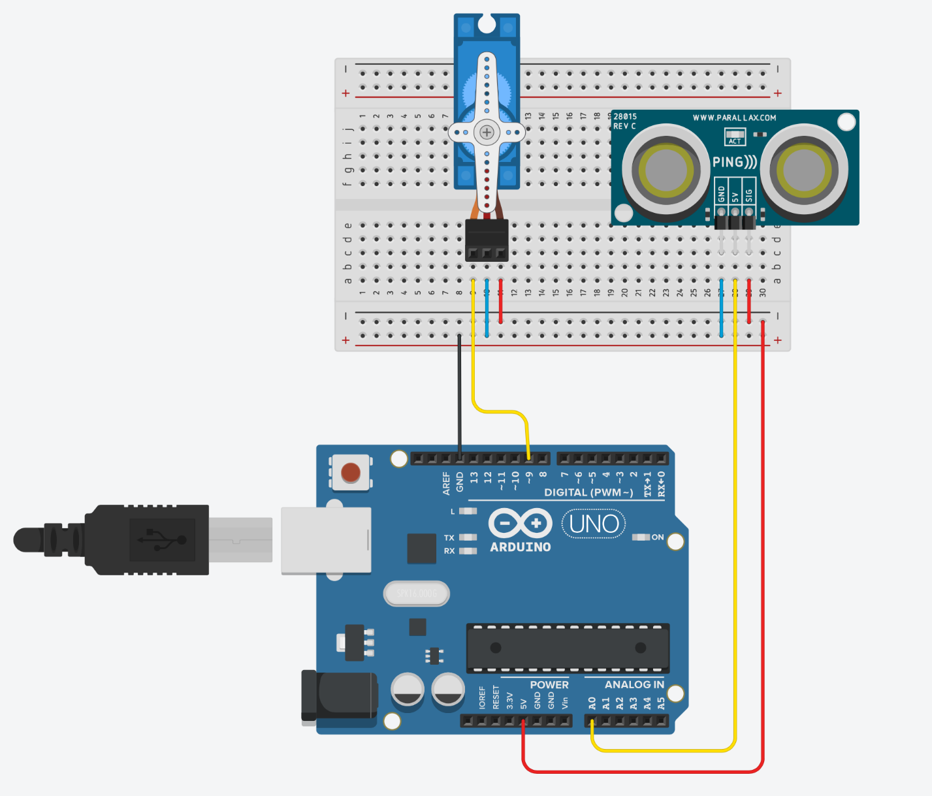

Рисунок 1 - Монтажная схема

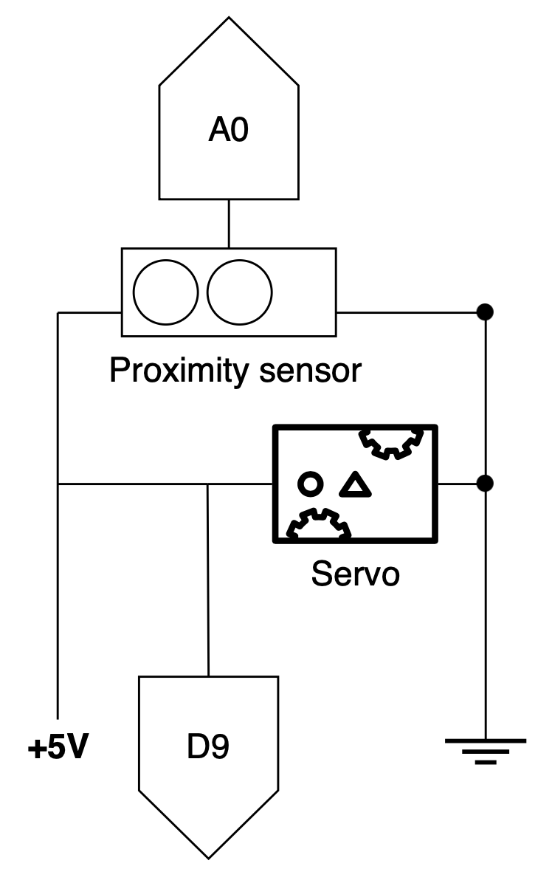

Рисунок 2 – Структурная схема

1. **Листинг программы**

#include<Servo.h>

Servo serv;

void setup(){

serv.attach(9);

serial.begin(9600);

}

void loop(){

serv.write(analogRead(A0));

delay(200);

}